Čudežni svetlobni koren

* [Domov](http://www.ajdakoroska.si/beta)/
* [Čudežni svetlobni koren](http://www.ajdakoroska.si/beta/?p=1912)

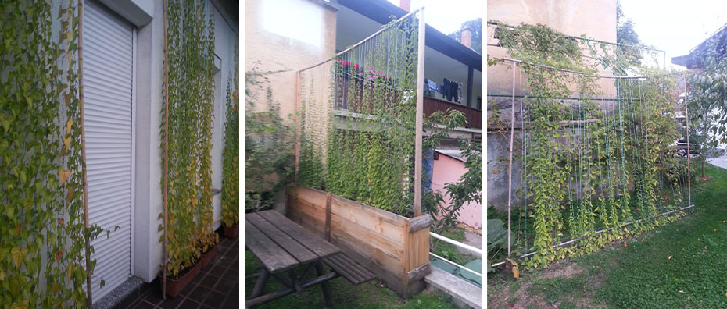

06JAN2014

[Čudežni svetlobni koren](http://www.ajdakoroska.si/beta/?p=1912)

* Objavil N.H.

* 1 Značke

* 0 komentarjev

V tem sestavku si lahko preberete izkušnje pri vzgoji večini neznane, posebne rastline za naše področje. Govora bo o svetlobnem korenu, kot ga imenujemo v Sloveniji, iz nemščine Lichtwurzel oziroma latinsko Dioscorea batatas. V angleščini se imenuje – The Hardy Yam, v njegovi domovini Kitajski pa mu pravijo šan-jao (Shan Yao = gorska medicina). Opisana bo celotna vzgoja po biodinamičnih principih od sajenja do pobiranja.

Dr. Rudolf Steiner je svetlobni koren prepoznal kot rastlino višje energijske ravni. Po njegovem ima sposobnost shranjevanja svetlobnih etrov; človek po uživanju občuti energijsko napolnjenost, ne le sitost.

V zgodnjih tridesetih letih so prvič sintetizirali testosteron, in sicer iz jama, katerega kemična struktura je enaka človeškemu testosteronu. Domnevajo, da ima prav jamajška sorta največ steroidnih glikozidov (jamajška korenina je debelejša od recimo japonske). Na Jamajki je tako razširjena, da prirejajo celo festival Trelawny yama. Klinično testiranje naravnih steroidnih glikozidov za USPlabs je pokazalo, da so testiranci v mesecu dni pridobili sedem kilogramov mišične mase in za tretjino povečali svojo moč. Kot vemo, steroidi delujejo tako, da povečajo vsebnost dušika v mišični celici in tako mišično moč in hitrost. Znani bejzbolski in kondicijski trener Jon Doyle prisega, da je jam pri nekaterih njegovih varovancih povzročil pravi steroidni učinek, a brez neprijetnih stranskih učinkov. Na glasgowski univerzi so poskušali s genetiko raziskati, zakaj Jamajčani tako hitro tečejo. Jasnih odgovorov niso dobili, mimo tega pa obstajajo različne teorije in vse zajemajo prehrano. Boldov oče je prepričan o čudežni moči jama, v to verjame tudi predsednik tehnološke univerze na Jamajki Errol Morrison: »Uživanje jama v mladosti povzroči ekspanzijo mišic.« Tudi zato Usain droge ne potrebuje, je prepričan eden od trenerjev.

Seznam lastnosti in priporočil v tradicionalni kitajski medicini oziroma njihovi medicinski knjigi Compendium Materia Medica: Jam stimulira vranico, želodec, pljuča in ledvica ter življenjsko energijo qi, posebno energijo jin. V knjigi je navedeno, da ugodno deluje na »utrujenost, slabo dihanje, sramežljivost, slab ton glasu, odpor do vetra, spontano potenje, bledo polt in šibek utrip. Dviga duha in razsvetli razum, spodbuja dolgoživost, pospešuje prekrvavitev in ohranja kanale odprte. Vzbuja tek.« Pospešuje prebavo, odvaja vodo, zbuja tek, stimulira endokrine žleze, hrani semensko esenco, dodajajo še drugi prehranski strokovnjaki. Redno jemanje pomlajevalno deluje na kožo in lase ter znižuje krvni sladkor.

Jam vsebuje fitohormon diosgenin, ki se v telesu pretvori v progesteron in lahko uredi pomanjkanje gestagena. Po načelu tradicionalne kitajske medicine je Dioscorea batatas univerzalni predstavnik rastlin, ki so zastopane v jangu, moškem načelu sonca in svetlobe. Svetlobni koren je po Steinerju edina rastlina, ki je sposobna v svojem podzemnem delu shranjevati svetlobni eter. Ezoteriki verjamejo, da bo ta postal za ljudi v prihodnosti nenadomestljiv. Je precej nevtralnega in pri starejših gomoljih rahlo oreškastega okusa. Sto gramov gomolja ima 500 kilodžulov ali 200 kilokalorij, 30 gramov ogljikovih hidratov, pol grama sladkorja, 17 stotink grama maščobe, štiri grame vlaknin in poldrugi gram beljakovin. Vsebuje vitamine A, šest vitaminov B, C, E, K, med 31 različnimi mikroelementi kalcij, kalij, železo, magnezij, mangan, fosfor, cink, amilaze, aminokisline, saponine, polisaharide.

Leta 1753 je Genus prek Linneja prvič opisal rastlino, ime pa je dobila po grškem filozofu in zdravniku Pedeniosu Dioscoridesu. V svoji knjigi De Materia Medica Libri quinque se zanaša na Theophrastove opise. Discoreao batatas so bojda kultivirali že pred deset tisoč leti v Afriki in Aziji. Na Kitajskem, ki je njena domovina, ji rečejo shanyao (gorska medicina). Pri nas se je udomačilo ime batata ali svetlobna korenina, Lichtyamswurzel jo je poimenoval antropozof Rudolf Steiner. Angleško ime zanjo je chinese yam, izhaja pa iz jezika afriškega ljudstva Wolof z ozemlja Senegala, Mavretanije in Gane: po nekaterih virih »nyam« pomeni okus, po drugih »jesti hrano«. Mimogrede, leta 2005 so jo v podnebno ugodni Nigeriji na konvencionalen način menda pridelali kar 26,6 milijona ton. Jam so v Evropo leta 1505 prinesli portugalski pomorščaki. O obstoju rastline v kredi, torej preden se je afriški kontinent ločil od ameriškega, pričajo oceanski fosili. V južni Evropi se je pojavila leta 1840, da bi nadomestila krompir, ki ga množično uničuje krompirjeva plesen.

Svetlobni koren je vzpenjavka, zraste tudi do pet metrov v višino in njen nadzemni del spominja na slak. Po opori se vzpenja v nasprotni smeri urnega kazalca. Gojitelji zelo pazijo, ko poskušajo rastlino usmeriti pri vzpenjanju, da ne bi poškodovali občutljivega rastnega vršička in bi to oslabilo njeno rastno moč. Gospodarsko pomemben je podzemni del rastline, koren, dolg tudi do metra in pol, z mnogimi stranskimi koreninicami. Če rastlino gojimo pravilno, je koren odebeljen in raven. Njegova notranjost je enakomerna, bela in sluzasta. Na mestu belih in močno dišečih cvetov se oblikujejo kot droben žir velike bubile, s katerimi se rastline vegetativno razmnožujejo.

[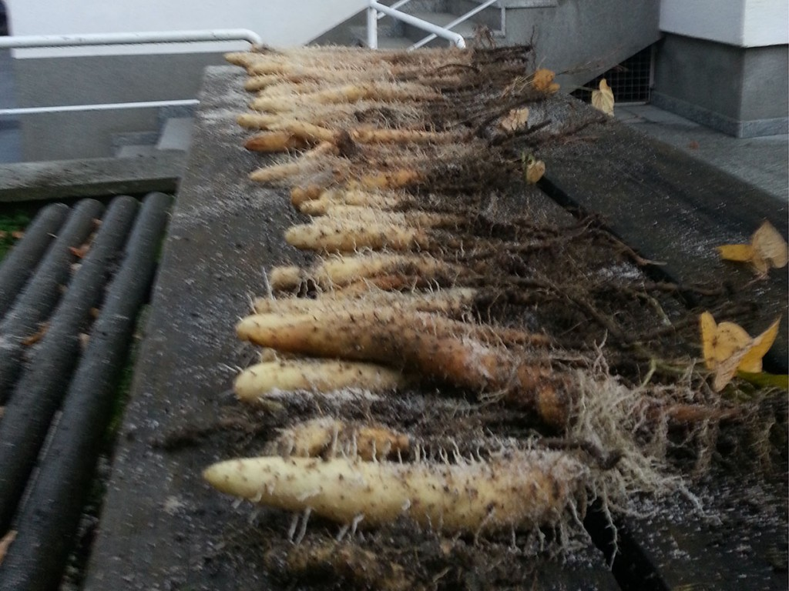](http://www.ajdakoroska.si/beta/wp-content/uploads/2014/01/svetlobnega_korena_v_2013.jpg)

Koren

V času rasti od maja do oktobra stebla olesenijo skoraj do mladih poganjkov. Do idealne prehranske zrelosti morajo biti koreninski gomolji v zemlji najmanj dve leti. V tem času zrastejo v dolžino do 75 centimetrov in 20 centimetrov v širino. Od konca septembra do začetka decembra pobiramo pridelek. Jeseni nadzemni deli odmrejo. Korenina je občutljiva na zmrzal. Na njivi lahko zaradi globoke rasti v predelih brez zmrzali brez težav prezimi, v hladnejših predelih pa jo je treba zavarovati, recimo prestaviti v zabojček. V prvem letu na korenino pridelamo kilogram do dva. V dveh letih se teža korenin večinoma podvoji. Težke so lahko tudi do 20 kilogramov (sam sem pridelal gomolje v velikosti do 60 cm v dolžino in 7 cm v širino).

Gomolj se lahko uživa svež, surov, nariban kot dodatek zelenim solatam ali v enolončnicah, lahko se doda tudi kruhu. Uporablja se tudi posušen.

**Zdravilni učinki svetlobnega korena**

Svetlobni koren je zelo posebna rastlina, ki je bila v zadnjih letih dobro proučevana in ima znanstveno potrjeno več učinkov. Uživanje korena:

* vzpodbuja imunomodulacijo, krepi imunski sistem, ima močno protivnetno delovanje,
* varuje pred tumorji, pomaga proti osteoporozi, pri znižanju krvnega sladkorja in holesterola,
* ima visok potencial antioksidantov,
* vpliva na izboljšanje nekaterih presnovnih motenj, kot sta hiperglikemija in debelost,
* spodbuja črevesno funkcijo in lipidni metabolizem.

Svetlobni koren lahko uživajo tudi športniki. Oče Jamajškega šprinterja Usaina Bolt-e je povedal, da je koren pripomogel k sinovem uspehu v atletiki. Tradicionalno in zgodovinsko ozadje uporabe svetlobnega korena je v tradicionalni kitajski medicini (TKM).

**Seznam lastnosti in uporaba priporočil je dolg:**

* svetlobni koren na splošno velja za dober stimulant, natančneje, za vranico, želodec, pljuča in ledvice,
* zelo stimulira Qi – energijo (življenjsko energijo) in yin energijo, ko se pojavijo znaki za slabo energijo Qi, kot so utrujenost, slabo dihanje, sramežljivost, slab ton glasu, odpor, spontano potenje, bleda polt in šibek pulz,
* dviga duha in razsvetliti razum, spodbuja dolgoživost, pospešuje prekrvavitev in ohranja odprte kanale za pretok energij in vzbuja tek.

**Kako bi razširili pridelavo svetlobnega korena**

Morda bi v okviru Učnega centra pri Dvorcu Bukovje vključili tudi pridelavo svetlobnega korena, s potrebnim izobraževanjem, delavnicami, promocijo, strokovno pomočjo pri širjenju pridelave na druga območja pri nas in širše ter organizirali tudi pridelavo korena za prodajo itd. Odločiti se moramo tudi za sorto, ker domnevajo, da ima prav jamajška sorta največ steroidnih glikozidov (jamajška korenina je debelejša od recimo japonske).

Več informacij o svetlobnem korenu boste lahko dobili konec marca, ko bo Miha Ločičnik, ki je leta 2013 pridelal 1000 bubil, 250 korenin in 140 gomoljev, povabil na sestanek člane društva, ki se boste odločili za njegovo pridelavo. Na tem sestanku boste prejeli vse potrebne informacije o pridelavi svetlobnega korena, brezplačno prejeli bubile (semena) – z eno zadolžitvijo, da boste del svojega letnega pridelka tudi sami brezplačno delili svojim prijateljem, sosedom in tistim, ki bodo želeli pridelovati svetlobni koren.

Informacije o svetlobnem korenu lahko dobite pri Mihu Ločičniku, elektronski naslov – [miha@loris.si](mailto:miha@loris.si).

Pripravil: Miha Ločičnik

Avtor fotografij: Miha Ločičnik